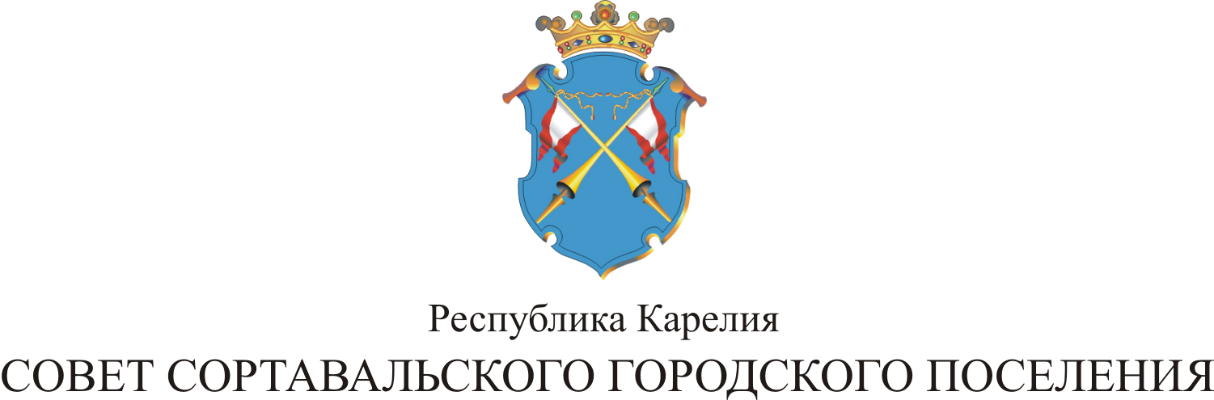

I СЕССИЯ III СОЗЫВА

РЕШЕНИЕ

от 19 сентября 2013 года № 3

Об избрании председателя Совета
Сортавальского городского поселения

В соответствии со статьей 14 Устава муниципального образования и на основании результатов тайного голосования, Совет Сортавальского городского поселения р е ш и л:

Считать избранным председателем Совета Сортавальского городского поселения Артамонова Виктора Михайловича, депутата Совета Сортавальского городского поселения по избирательному округу № 7.

Глава Сортавальского
городского поселения С.Н.Козигон

